Бранко Радичевић (1824-1853)
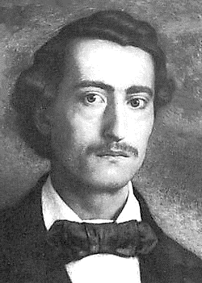
Певам дању,
певам ноћу…

Певам дању, певам ноћу,
певам, селе, што год хоћу.
И што хоћу, то и могу,
само једно још не могу:
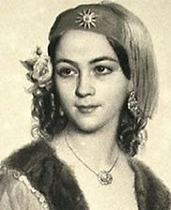
Да запевам гласовито,
гласовито, силовито,
да те дигнем са земљице,
да те метнем међ звездице.
Кад си звезда, селе моја,
да си међу звездицама!
Међу својим, селе моја,
међу својим сестрицама!

Мина Караџић (1828-1894)

1. Када песник у овој песми пева? ______________

2. Шта он жели својом песмом? _______________

___________________________________________

3. Напиши три речи додавањем наставка -ица:

___________________________________________

4. Какво значење се добија додавањем тог наставка?

___________________________________________

5. Заокружи наставке у понуђеним речима којима се, такође, добија такво значење:
путник, слонче, другар, санак, бродић, парченце.
Бранко Радичевић (1824-1853)
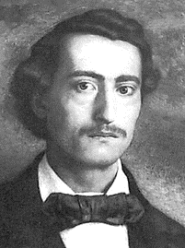
Певам дању,
певам ноћу…

Певам дању, певам ноћу,
певам, селе, што год хоћу.
И што хоћу, то и могу,
само једно још не могу:
Да запевам гласовито,
гласовито, силовито,
да те дигнем са земљице,
да те метнем међ звездице.
Кад си звезда, селе моја,
да си међу звездицама!
Међу својим, селе моја,
међу својим сестрицама!

Мина Караџић (1828-1894)

1. Када песник у овој песми пева? ______________

2. Шта он жели својом песмом? _______________

___________________________________________

3. Напиши три речи додавањем наставка -ица:

___________________________________________

4. Какво значење се добија додавањем тог наставка?

___________________________________________

5. Заокружи наставке у понуђеним речима којима се, такође, добија такво значење:
путник, слонче, другар, санак, бродић, парченце.
Бранко Радичевић (1824-1853)
Певам дању,
певам ноћу…

Певам дању, певам ноћу,
певам, селе, што год хоћу.
И што хоћу, то и могу,
само једно још не могу:
Да запевам гласовито,
гласовито, силовито,
да те дигнем са земљице,
да те метнем међ звездице.
Кад си звезда, селе моја,
да си међу звездицама!
Међу својим, селе моја,
међу својим сестрицама!

Мина Караџић (1828-1894)

1. Када песник у овој песми пева? ______________

2. Шта он жели својом песмом? _______________

___________________________________________

3. Напиши три речи додавањем наставка -ица:

___________________________________________

4. Какво значење се добија додавањем тог наставка?

___________________________________________

5. Заокружи наставке у понуђеним речима којима се, такође, добија такво значење:
путник, слонче, другар, санак, бродић, парченце.

